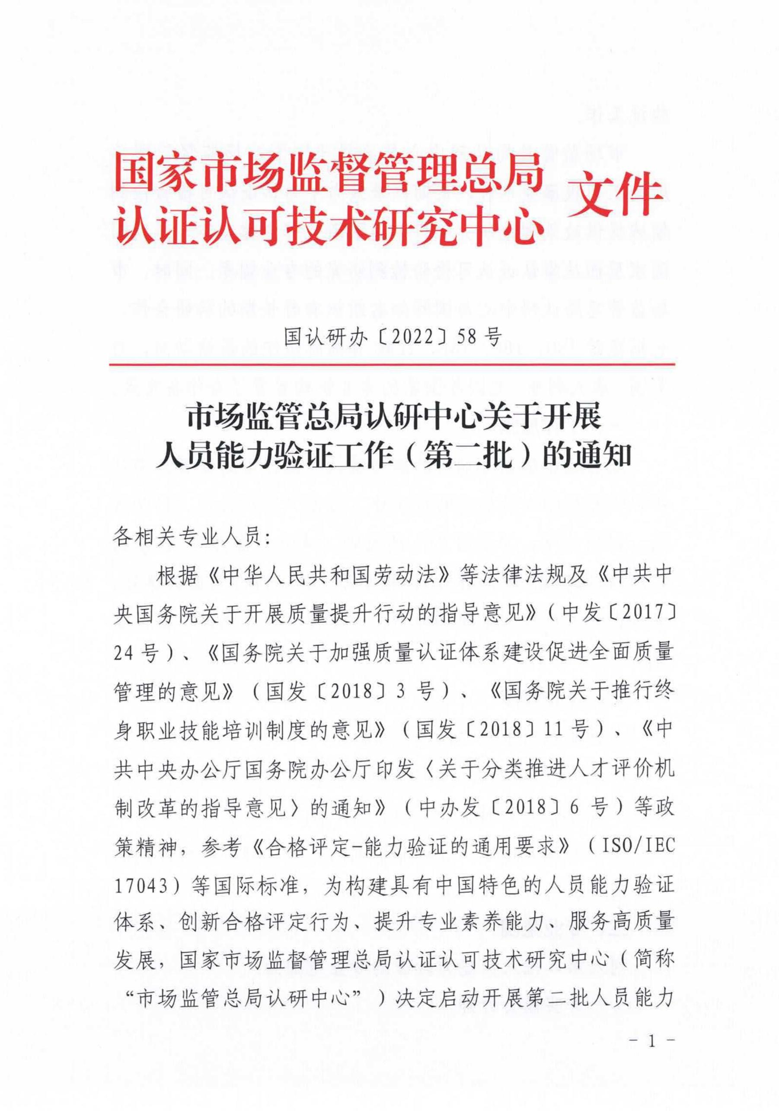

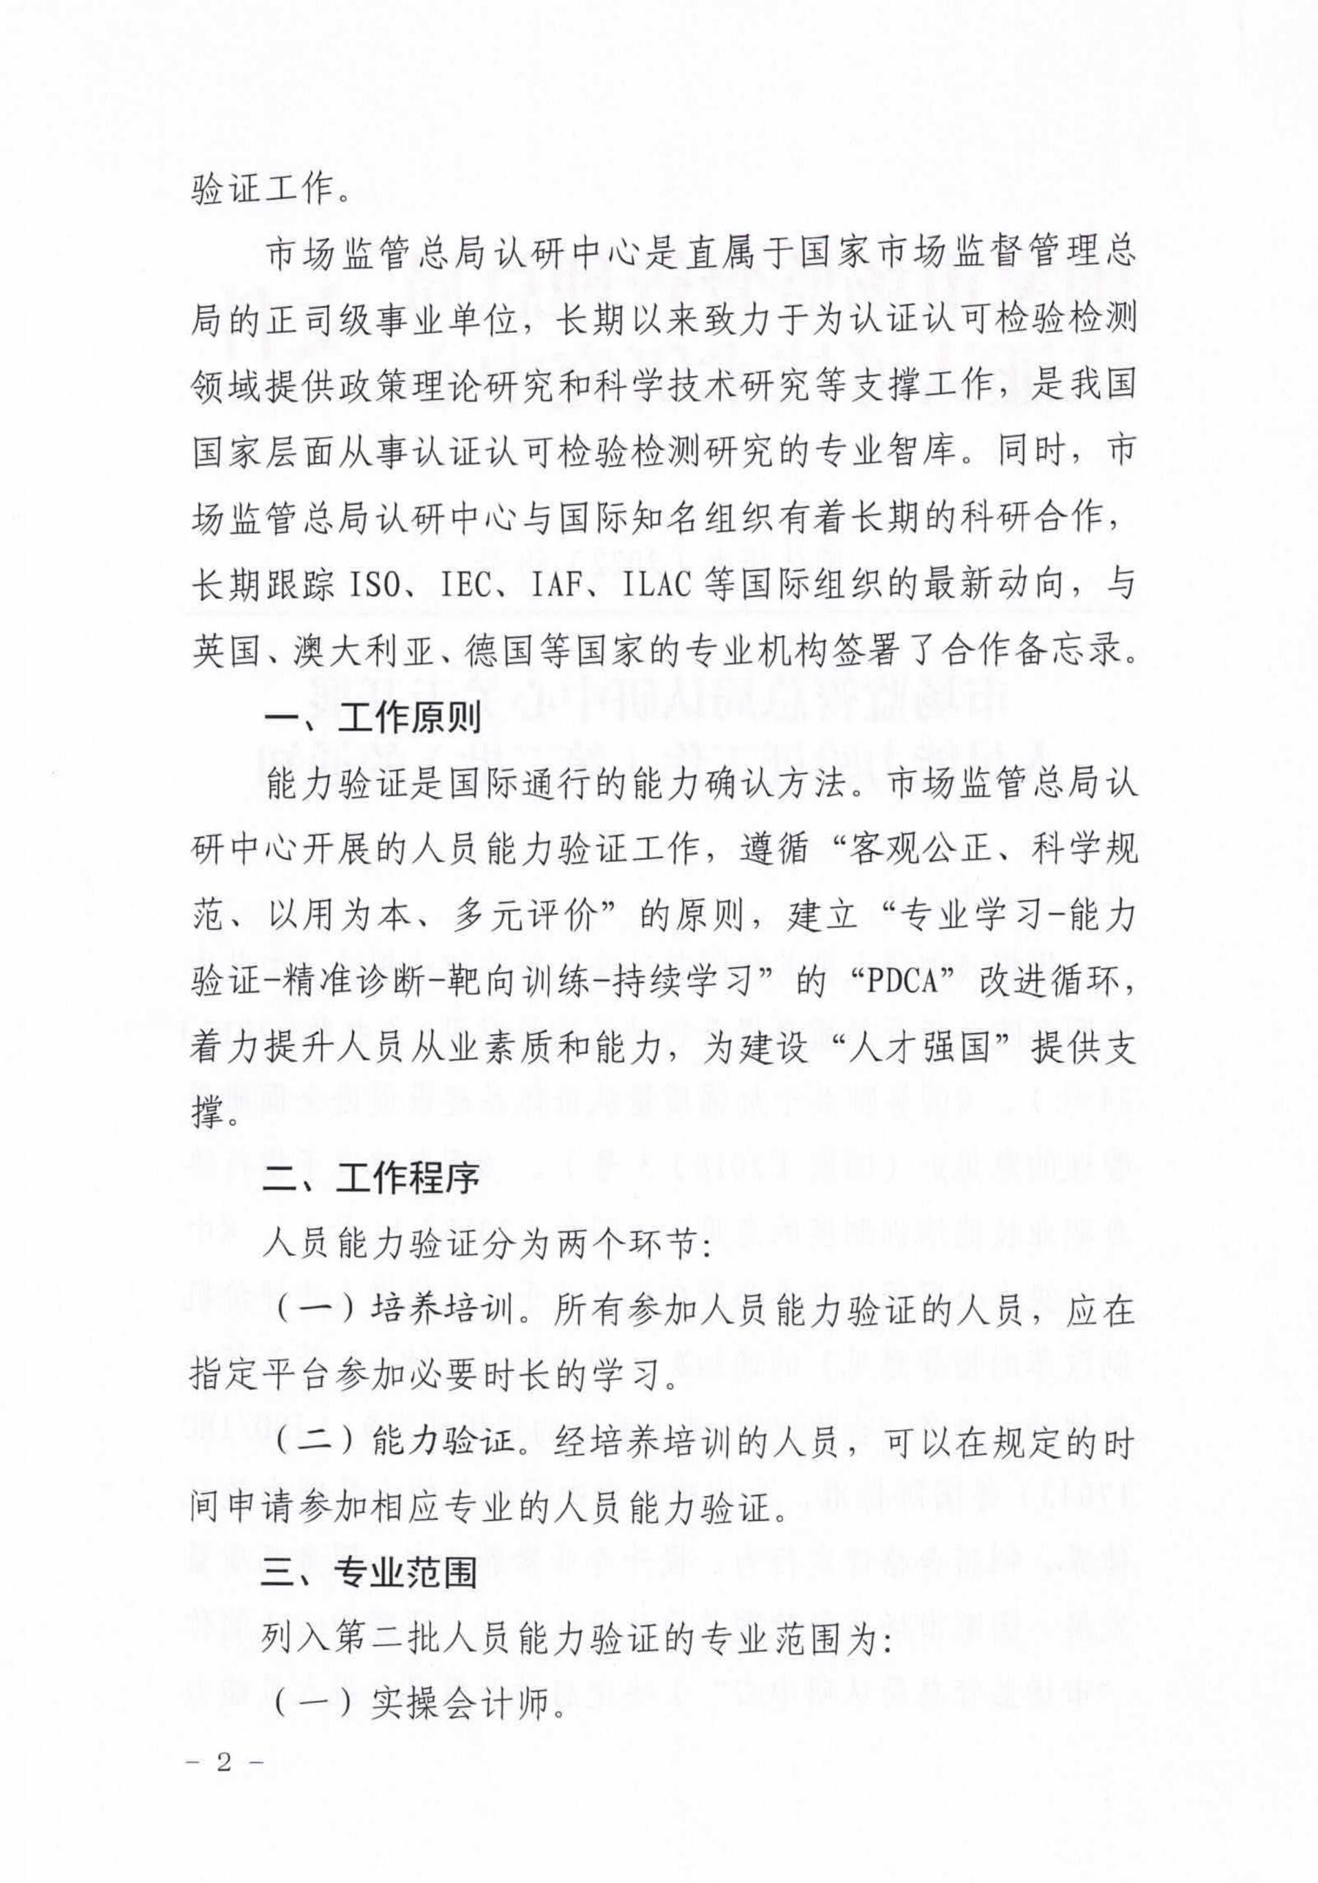

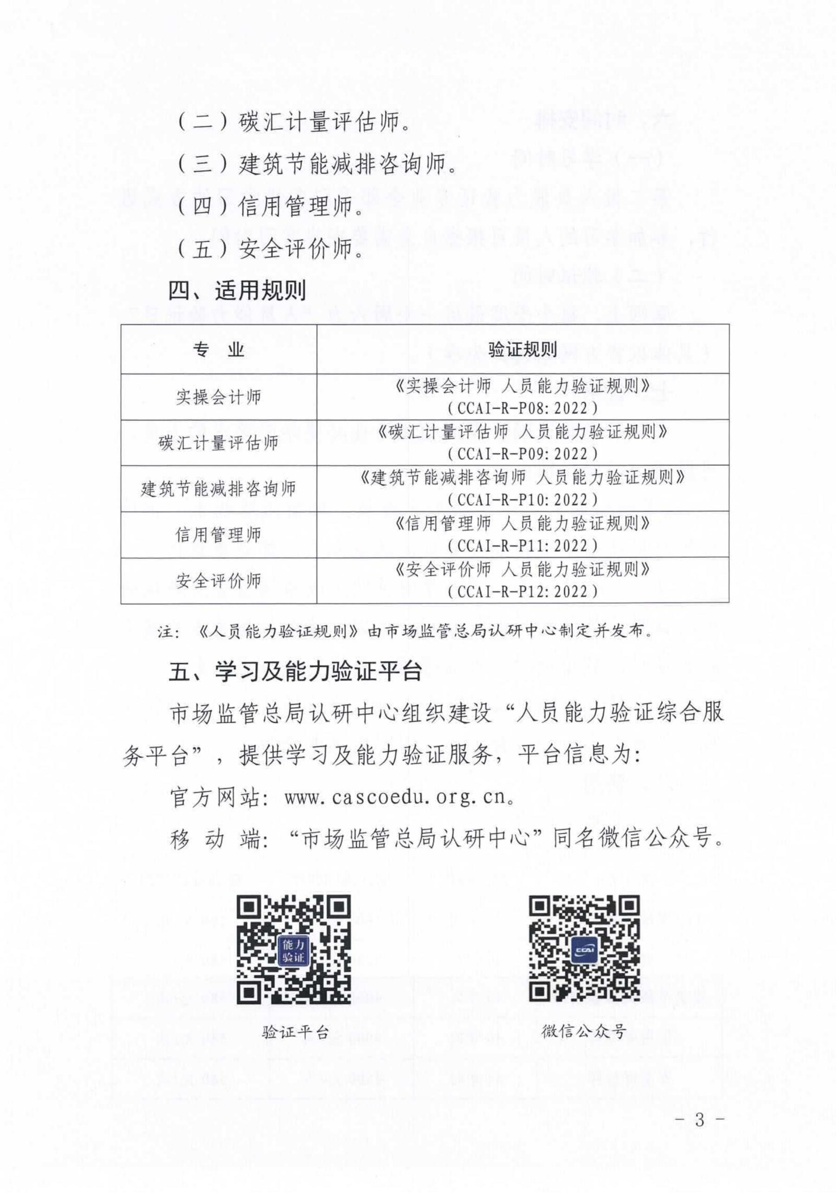

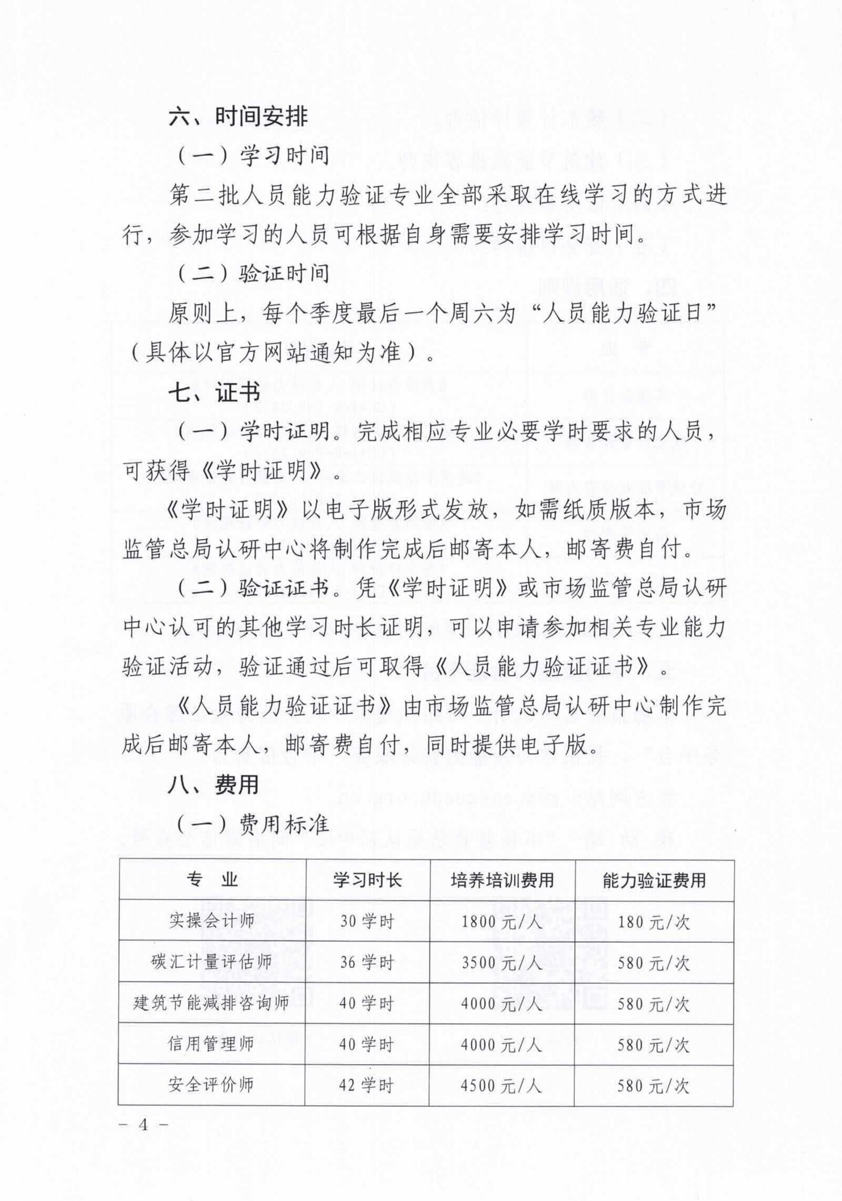

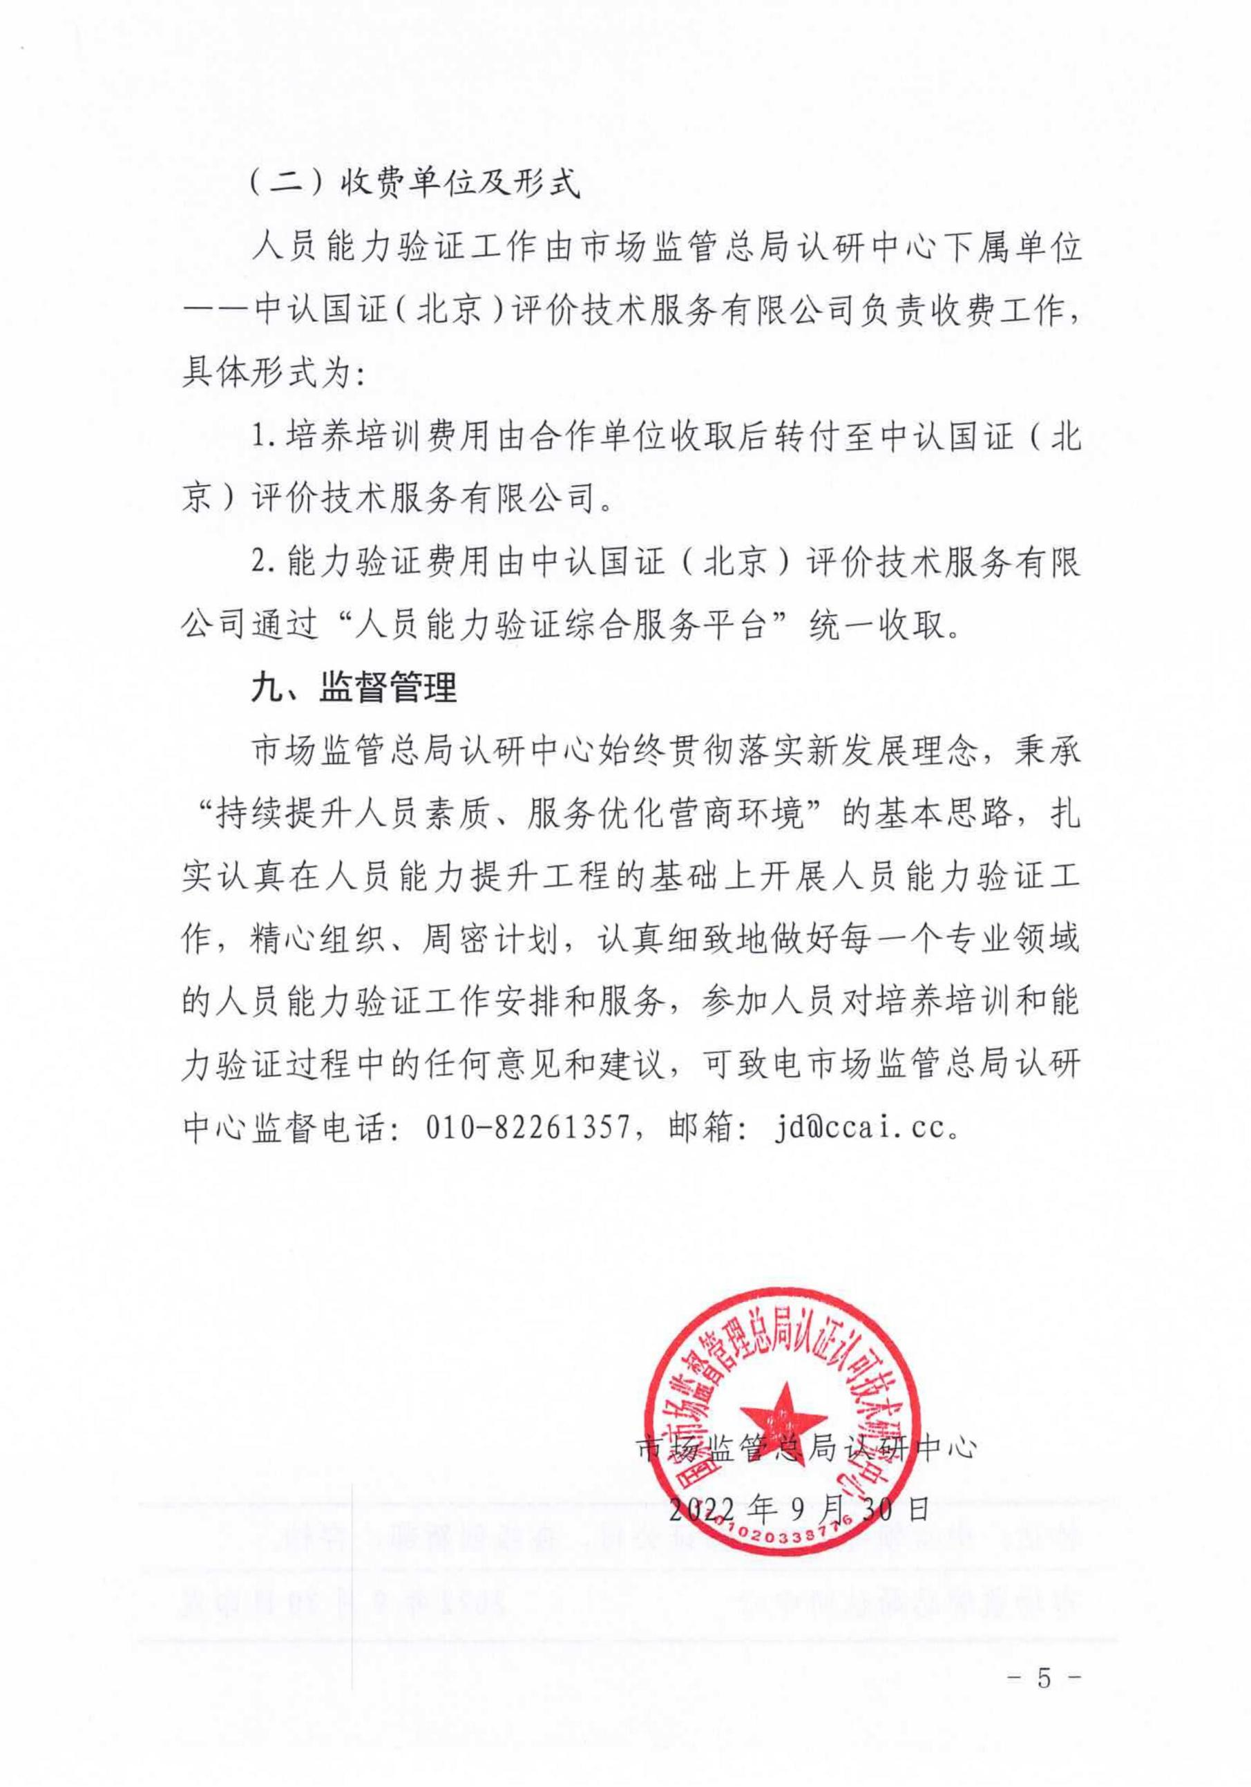



市场监管总局认研中心人员能力验证申请表

申 请 人 |  | 性 别 |  | 学 历
职 称 |  | 身份证号
所在单位 |  |  |  | 职 务
手 机 |  |  | 邮 箱
联 系 人 |  | 职 务 |  | 手 机
座 机 |  | 邮 箱 |  | 邮 箱
申报专业 | 《实操会计师》 《安全评价师》  《信用管理师》 《碳汇计量评估师》  《建筑节能减排咨询师》
申报材料  （电子版） | 身份证（正反面） 学历证  证件照（蓝底2寸） 知情函
付款方式 | 转账 现金 |  |  | 金额 | 元
收款帐户 | 户 名: 北京中科领航教育咨询有限公司  开户行：中国工商银行股份有限公司北京半壁店支行  账 号：0200247009200076612
报名负责人：聂红军 主任18211071700（微信）
电 话：010-87697580 邮 箱：zqgphwz@126.com
qq咨询：3177524020 网址查询：http://www.zqgpchina.cn/

